**LICENCIATURA: NUTRICIÓN APLICADA**

# ASIGNATURA: Bioquímica de la nutrición

# NÚMERO Y TÍTULO DE LA UNIDAD:

Unidad 2. Macronutrientes I

**ACTIVIDAD:**

Evidencia de Aprendizaje – Metabolismo de carbohidratos y lípidos

**ASESORA:** [ANA ISABEL AHUJA CASARIN](https://campus.unadmexico.mx/user/view.php?id=788&course=876)

**ESTUDIANTE:**

GUILLERMO DE JESÚS VÁZQUEZ OLIVA

**MATRICULA:** ES231107260

**FECHA DE ENTREGA:**

12 de noviembre de 2023

**INTRODUCCIÓN**

El metabolismo es un proceso esencial en el cuerpo humano que gobierna la transformación de los nutrientes en energía y la regulación de las funciones vitales. En este contexto, los carbohidratos y los lípidos desempeñan papeles cruciales en el suministro de energía y el funcionamiento del organismo. Este trabajo explora tres aspectos fundamentales: el Proceso Metabólico de Carbohidratos y Lípidos, el Mapa Mental del Metabolismo de Carbohidratos y Lípidos, y una comparación detallada del metabolismo de dos personas con enfoques dietéticos diferentes.

Primero, examinaremos el Proceso Metabólico de Carbohidratos y Lípidos, desglosando cómo estos macronutrientes se ingieren, digieren y se convierten en fuentes de energía. Luego, exploraremos el Mapa Mental del Metabolismo de Carbohidratos y Lípidos, visualizando las etapas clave y sus relaciones en un formato gráfico, lo que facilitará la comprensión de estos procesos complejos.

Finalmente, en el tercer tema, realizaremos una comparación detallada de dos individuos, uno que consume una gran cantidad de carbohidratos en general y otro que limita su ingesta de estos nutrientes. Analizaremos cómo sus elecciones dietéticas influyen en su metabolismo, con un enfoque en la regulación del azúcar en sangre, el almacenamiento de energía y otros aspectos metabólicos. Esta comparación proporcionará información valiosa sobre cómo los carbohidratos afectan la salud y el bienestar, y cómo las elecciones alimentarias pueden impactar el funcionamiento del organismo. En conjunto, estos tres temas arrojarán luz sobre la importancia de comprender y gestionar adecuadamente el metabolismo de carbohidratos y lípidos para una salud óptima.

**DESARROLLO DE LA ACTIVIDAD**

**Proceso Metabólico de Carbohidratos y Lípidos:**

**Carbohidratos:**

* **Ingestión:** Los carbohidratos se obtienen de la dieta en forma de azúcares y almidones.
* **Digestión:** En el tracto digestivo, se descomponen en monosacáridos, principalmente glucosa.
* **Absorción:** Los monosacáridos se absorben en el intestino delgado y se transportan a la sangre.
* **Almacenamiento:** El exceso de glucosa se almacena como glucógeno en el hígado y los músculos.
* **Glucólisis:** La glucosa se descompone en el citoplasma para producir energía.
* **Respiración Celular:** La glucosa se metaboliza en el ciclo de Krebs y la cadena de transporte de electrones para producir ATP.

**Lípidos:**

* **Ingestión:** Los lípidos se obtienen de la dieta en forma de grasas y aceites.
* **Digestión:** En el intestino, las enzimas descomponen los lípidos en ácidos grasos y glicerol.
* **Absorción:** Los ácidos grasos y el glicerol se absorben y se ensamblan nuevamente en el intestino.
* **Almacenamiento:** Los ácidos grasos se almacenan en células adiposas como triglicéridos.
* **Beta oxidación:** Los ácidos grasos se descomponen en mitocondrias para producir energía.
* **Síntesis de Lípidos:** En el hígado, se sintetizan lípidos a partir de carbohidratos y proteínas.

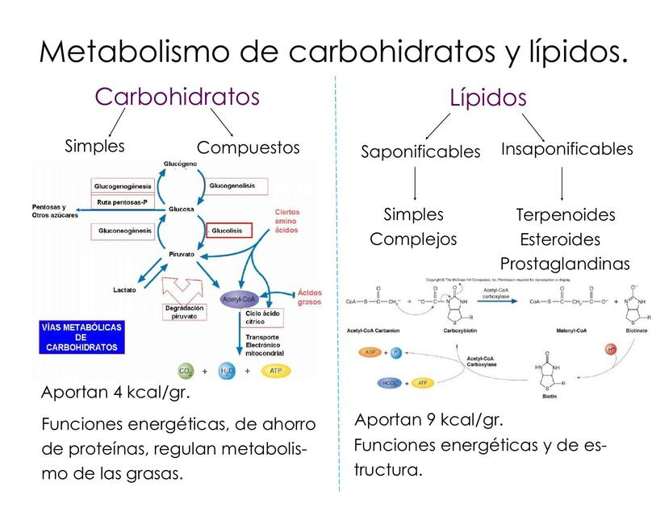

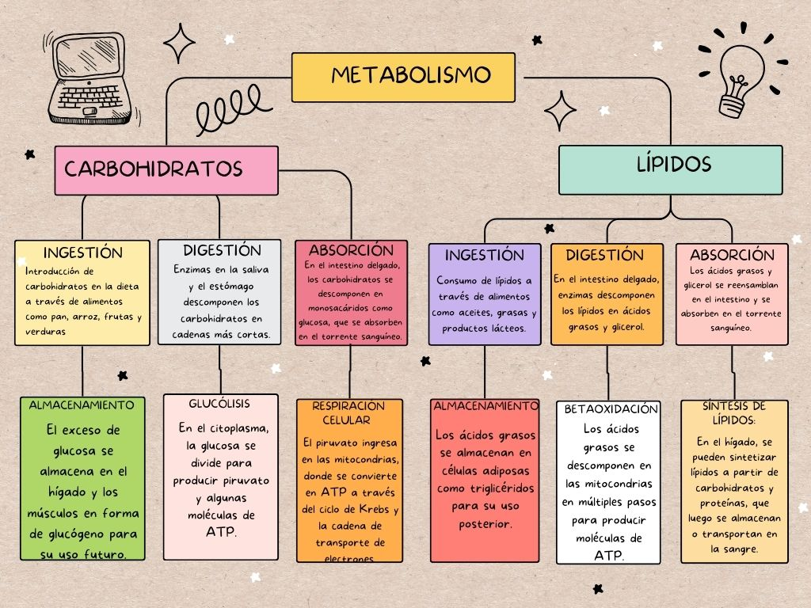

**Metabolismo de una persona que consume muchos carbohidratos vs. una que no los consume**

El comportamiento del metabolismo de una persona puede verse significativamente afectado por su ingesta de carbohidratos. Los carbohidratos son una fuente principal de energía en la dieta, y su cantidad y tipo pueden influir en el almacenamiento de energía, la regulación del azúcar en sangre y la salud en general. En este análisis, exploraremos cómo difiere el metabolismo de una persona que consume muchos carbohidratos en comparación con una que limita su consumo de estos nutrientes.

**Consumo Elevado de Carbohidratos:**

Cuando una persona consume una gran cantidad de carbohidratos en su dieta, especialmente carbohidratos refinados como azúcares y harinas blancas, se producen varios efectos en su metabolismo:

**Aumento de la Glucosa en Sangre:** Los carbohidratos se descomponen en glucosa, lo que eleva los niveles de azúcar en sangre. Esto puede llevar a picos de insulina, una hormona que regula el azúcar en sangre y favorece el almacenamiento de grasa.

**Mayor Almacenamiento de Grasa:** El exceso de glucosa que no se utiliza como energía se almacena en el hígado y los músculos en forma de glucógeno. Si estas reservas están llenas, el exceso se almacena como grasa corporal.

**Menos Utilización de Grasas:** Con altas cantidades de carbohidratos en la dieta, el cuerpo tiende a utilizar más glucosa como fuente de energía, lo que significa que se queman menos grasas.

**Mayor Apetito:** Los carbohidratos pueden llevar a fluctuaciones en los niveles de azúcar en sangre, lo que puede desencadenar el hambre y el deseo de consumir más carbohidratos.

**Limitación de Carbohidratos:**

Por otro lado, una persona que limita su consumo de carbohidratos, especialmente los carbohidratos refinados, puede experimentar cambios en su metabolismo:

**Estabilización del Azúcar en Sangre:** Al reducir la ingesta de carbohidratos, se reducen los picos de azúcar en sangre y la necesidad de insulina, lo que puede ayudar a prevenir problemas de salud relacionados con la resistencia a la insulina.

**Mayor Quema de Grasas:** Con menos glucosa disponible, el cuerpo se vuelve más eficiente en la quema de grasas como fuente de energía, lo que puede contribuir a la pérdida de peso.

**Reducción del Apetito:** La dieta baja en carbohidratos a menudo está relacionada con una disminución del apetito y un mejor control de las porciones.

**Mejora en la Sensibilidad a la Insulina:** La limitación de carbohidratos puede mejorar la sensibilidad a la insulina, lo que es beneficioso para la salud metabólica.

Es importante señalar que los efectos del consumo de carbohidratos pueden variar según la genética, la cantidad total de calorías consumidas y el equilibrio de macronutrientes en la dieta (proteínas, grasas y carbohidratos). Además, las recomendaciones dietéticas deben estar en línea con las necesidades individuales y los objetivos de salud.

El comportamiento del metabolismo varía significativamente entre una persona que consume muchos carbohidratos y una que no los consume. La ingesta de carbohidratos puede influir en la regulación del azúcar en sangre, el almacenamiento de grasa, la preferencia de fuente de energía y el control del apetito. La elección de la cantidad y tipo de carbohidratos en la dieta desempeña un papel importante en la salud y el bienestar general.

**CONCLUSIONES**

En este trabajo, hemos explorado tres aspectos fundamentales relacionados con el metabolismo de carbohidratos y lípidos, proporcionando una comprensión más profunda de cómo estos nutrientes esenciales influyen en el funcionamiento del organismo y la salud en general.

En primer lugar, analizamos el Proceso Metabólico de Carbohidratos y Lípidos, donde observamos cómo estos macronutrientes se ingieren, digieren y se convierten en fuentes de energía. Comprendimos la importancia de los carbohidratos como fuente principal de energía y los lípidos como reservas de energía a largo plazo.

Luego, exploramos el Mapa Mental del Metabolismo de Carbohidratos y Lípidos, lo que nos permitió visualizar las etapas clave de estos procesos y sus relaciones de manera más clara. Este enfoque gráfico facilitó la comprensión de la complejidad de estos sistemas metabólicos.

Finalmente, llevamos a cabo una comparación detallada de dos individuos con enfoques dietéticos diferentes en cuanto al consumo de carbohidratos. A través de este análisis, observamos cómo las elecciones dietéticas influyen en la regulación del azúcar en sangre, el almacenamiento de energía y otros aspectos metabólicos. Esto subraya la importancia de considerar cuidadosamente la cantidad y el tipo de carbohidratos en la dieta.

En conjunto, estos tres temas destacan la relevancia de comprender y gestionar adecuadamente el metabolismo de carbohidratos y lípidos para mantener un equilibrio en la regulación del azúcar en sangre, el control del apetito y la salud metabólica en general. La elección consciente de la ingesta de carbohidratos y lípidos desempeña un papel esencial en la promoción de un bienestar óptimo y en el mantenimiento de un metabolismo saludable a lo largo de la vida. La educación sobre estos procesos metabólicos es esencial para tomar decisiones informadas en cuanto a la dieta y la nutrición, y para abordar objetivos de salud específicos.

**FUENTES DE CONSULTA**

Bioquímica y vías metabólicas de polisacáridos, lípidos y proteínas. (s/f). Scielo. Recuperado el 12 de noviembre de 2023, de <https://www.scielo.org.mx/scielo.php?script=sci_arttext&pid=S2448-61322021000100205>

Carbohidratos en la dieta. (2004). Food and Nutrition. <https://medlineplus.gov/spanish/carbohydrates.html>

Glucosa anhidra. (s/f). Quimicaalkano.com. Recuperado el 12 de noviembre de 2023, de <http://quimicaalkano.com/product/glucosa-anhidra/>

La importancia de los carbohidratos. (s/f). Diariamenteali.com. Recuperado el 12 de noviembre de 2023, de <https://www.diariamenteali.com/articulo/la_importancia_de_los_carbohidratos>

Lípidos (artículo). (s/f). Khan Academy. Recuperado el 12 de noviembre de 2023, de <https://es.khanacademy.org/science/biology/macromolecules/lipids/a/lipids>

METABOLISMO DE CARBOHIDRATOS. (s/f). Unam.mx. Recuperado el 12 de noviembre de 2023, de <https://fmvz.unam.mx/fmvz/p_estudios/apuntes_bioquimica/Unidad_8.pdf>

Producción de isoprenoides de tomate y patata a escala industrial. (2012, diciembre 18). CORDIS | European Commission; Publication Office/CORDIS. <https://cordis.europa.eu/article/id/89978-tomato-and-potato-isoprenoid-factories/es>

UNADM. (s/f). Macronutrientes I. Recuperado el 12 de noviembre de 2023, de <https://dmd.unadmexico.mx/contenidos/DCSBA/BLOQUE2/NA/02/NBNU/unidad_02/descargables/NBNU_U2_Contenido.pdf>

(S/f). Nutricionhospitalaria.org. Recuperado el 12 de noviembre de 2023, de <https://www.nutricionhospitalaria.org/articles/H1185/show#:~:text=Los%20Fosfol%C3%ADpidos%20son%20l%C3%ADpidos%20anfip%C3%A1ticos,a%20la%20de%20los%20triglic%C3%A9ridos>.